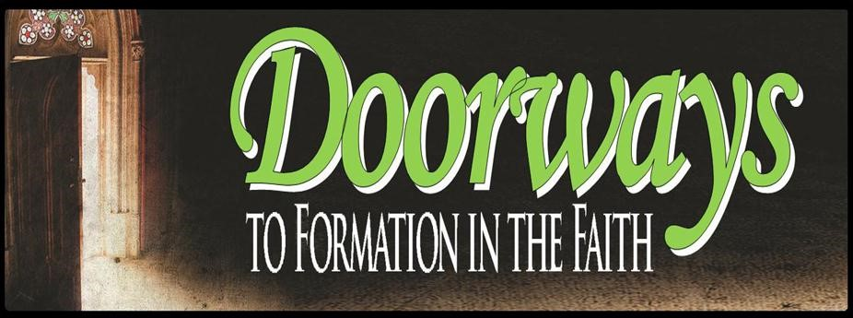

Evaluación del Curso

Gracias por participar en el curso Doorways de la Diócesis de Raleigh, y gracias por responder cuidadosamente a las preguntas en esta evaluación. Estos cursos están diseñados para proporcionar una comprensión básica del tema. Cada respuesta será revisada y usada para determinar modificaciones y mejorar futuros cursos. Comentarios adicionales son bienvenidos, y pueden ser utilizado para fines promocionales.

- ¿Usted asistió a todas las 6 sesiones con un total de doce horas? sí no
¿Si su respuesta es no a cuántos asistió?
(Nota: Las seis sesiones se pudieron ofrecer en un periodo de dos, tres, cuatro o seis días, ya que cada sesión es de 2 horas)

- ¿Usted entiende claramente las expectativas y el resultado de este curso? sí no
Si su respuesta es no por favor explique.

- ¿Qué tema o sesión(es) le pareció más beneficioso? ¿Por qué?

- ¿Qué tema o sesión(es) le pareció menos beneficioso? ¿Por qué?

- ¿Usted se siente preparado para explicar el contenido del curso en un ministerio particular? Explique.

- ¿Qué otros temas o recursos le gustaría ver disponible en el futuro?

- ¿Fue razonable el costo del curso? sí no
Si su respuesta es no por favor explique.

